ANALISIS FAKTOR-FAKTOR PENENTU BELANJA DAERAH
DENGAN PENDEKATAN FLYPAPER EFFECT
DI KABUPATEN MUSI BANYUASIN

Disusun untuk Memenuhi Syarat Menyelesaikan Pendidikan Sarjana Terapan
(D-IV) Akuntansi Sektor Publik pada Jurusan Akuntansi
Politeknik Negeri Sriwijaya

Oleh:
MAHARANI
061640512540

POLITEKNIK NEGERI SRIWIJAYA
PALEMBANG
2018

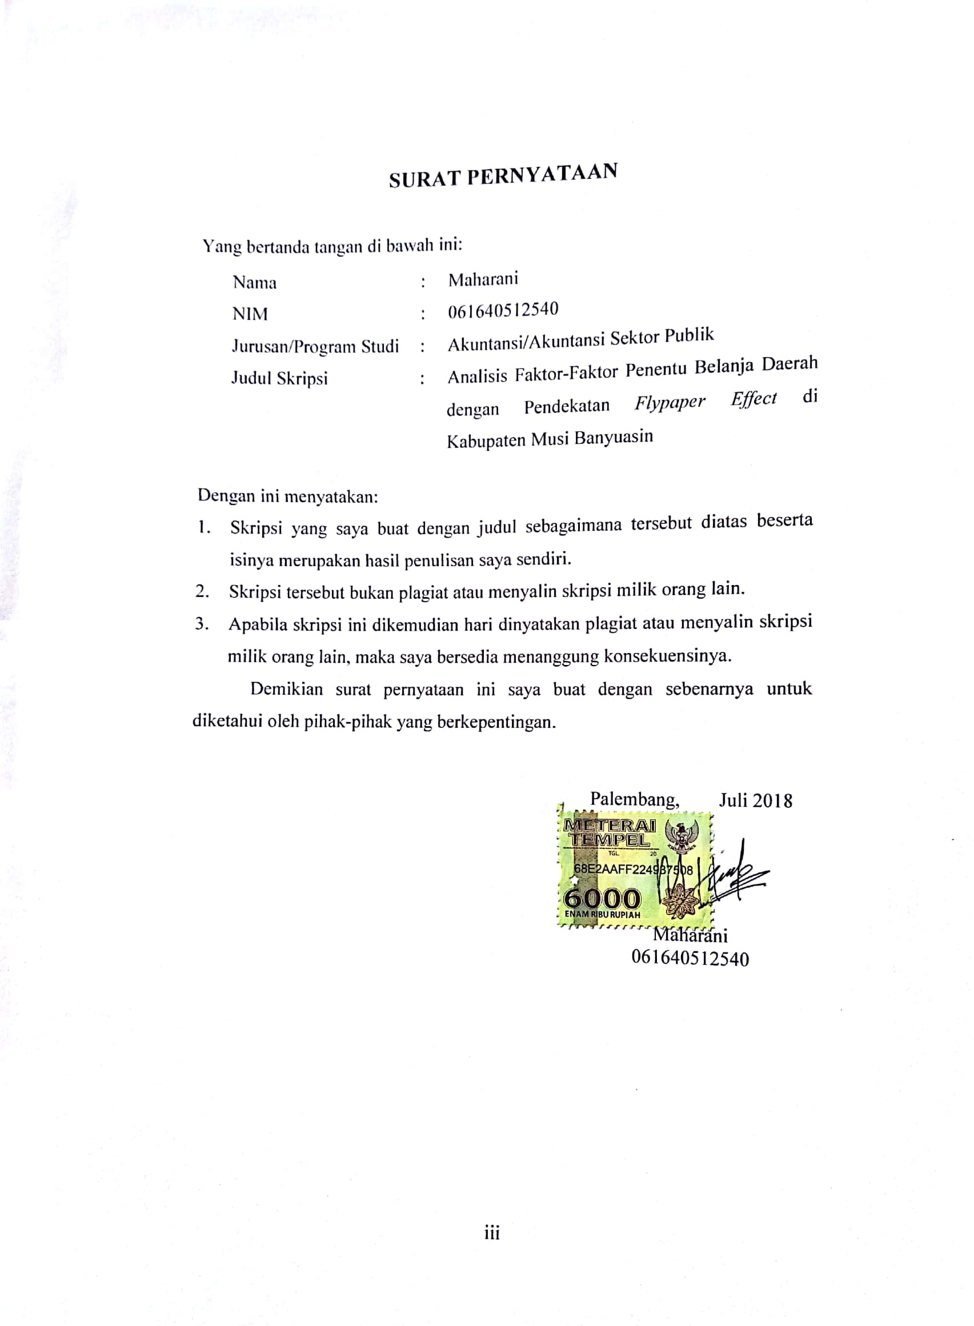
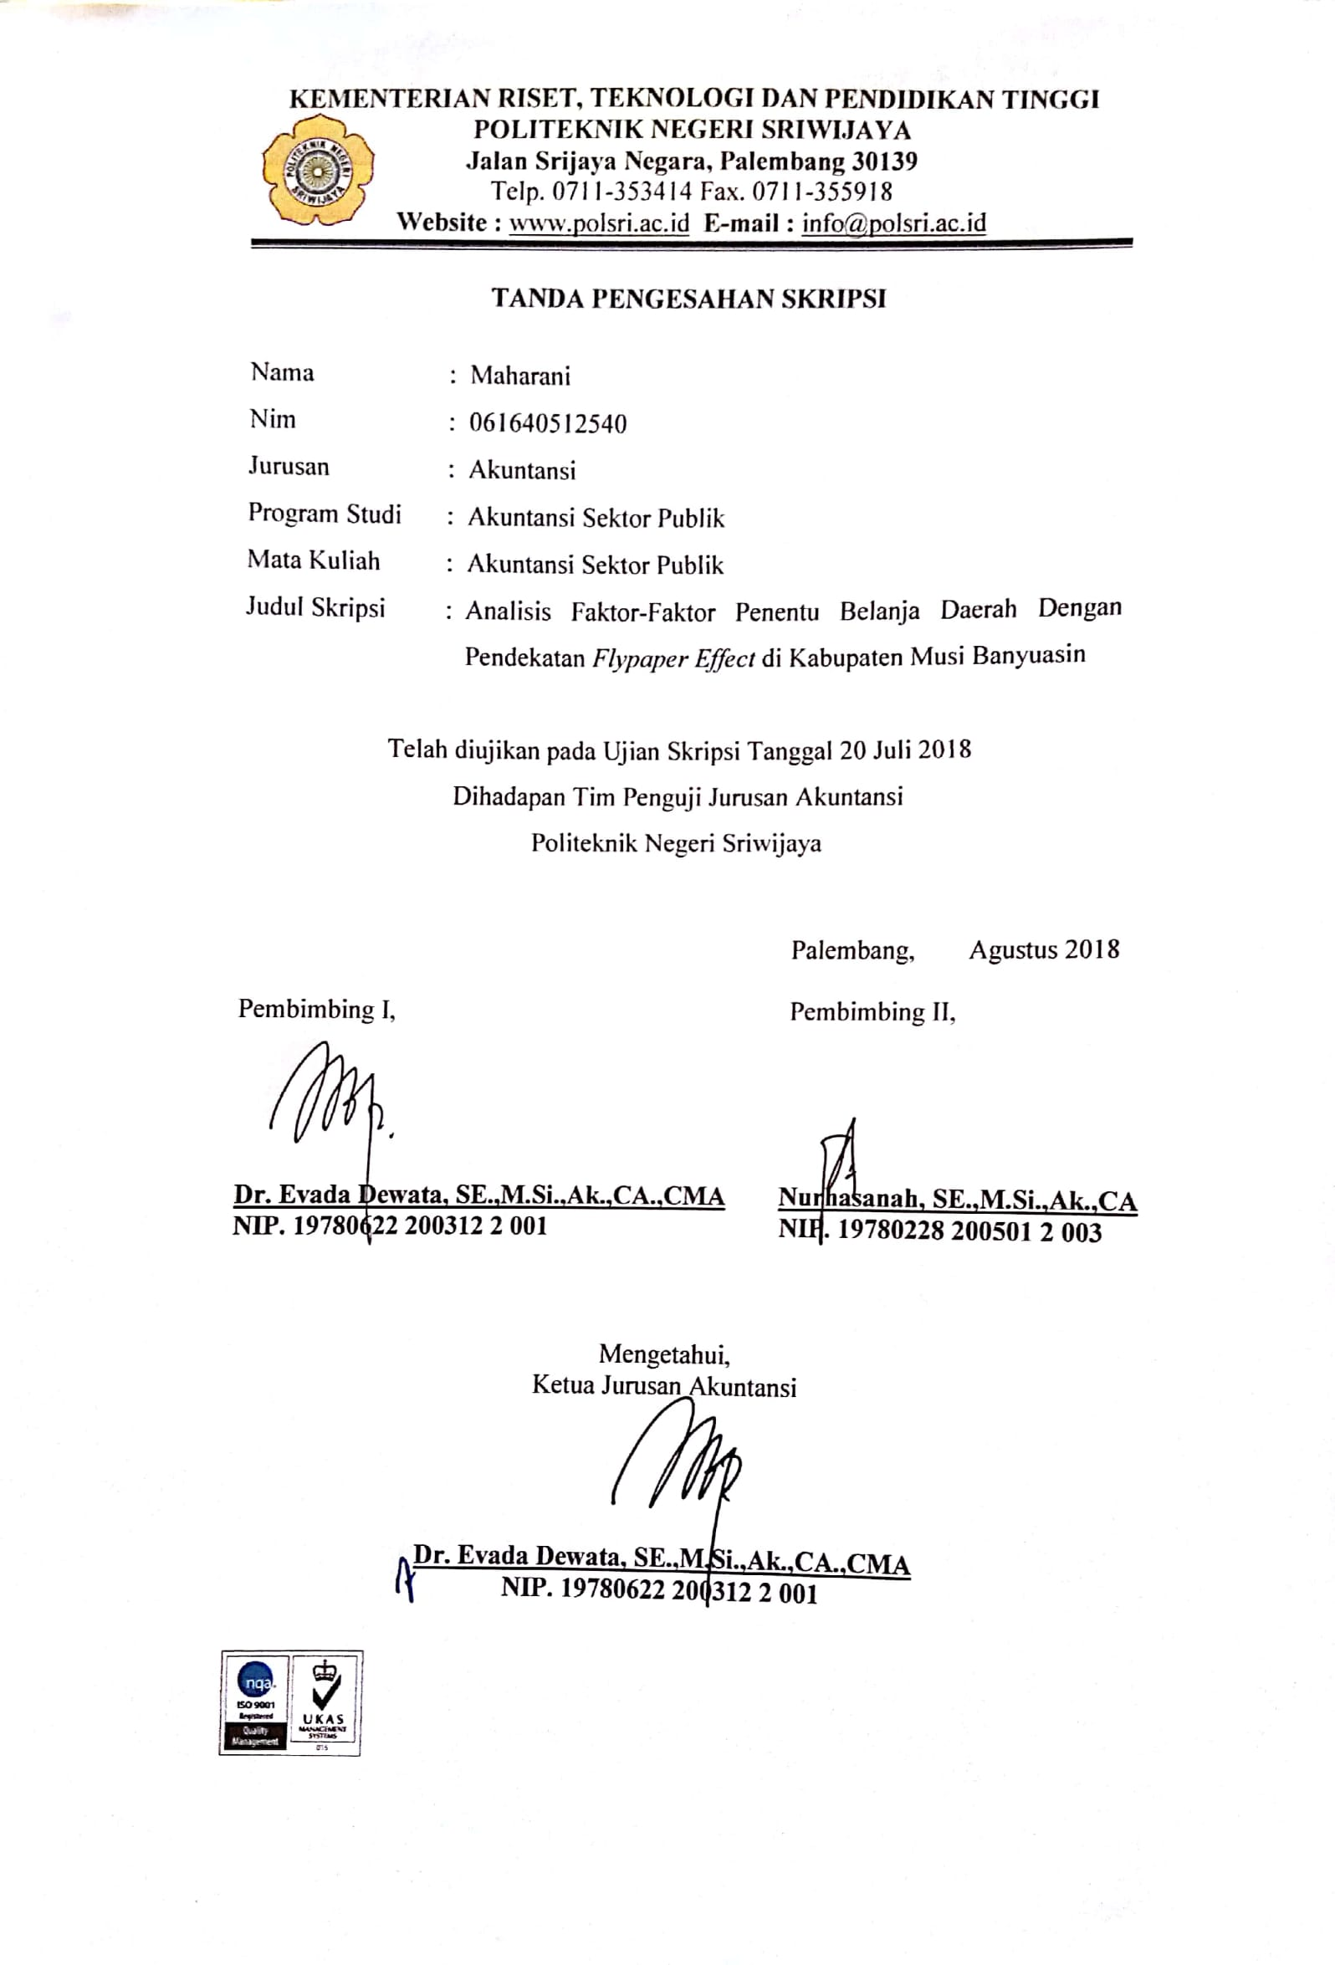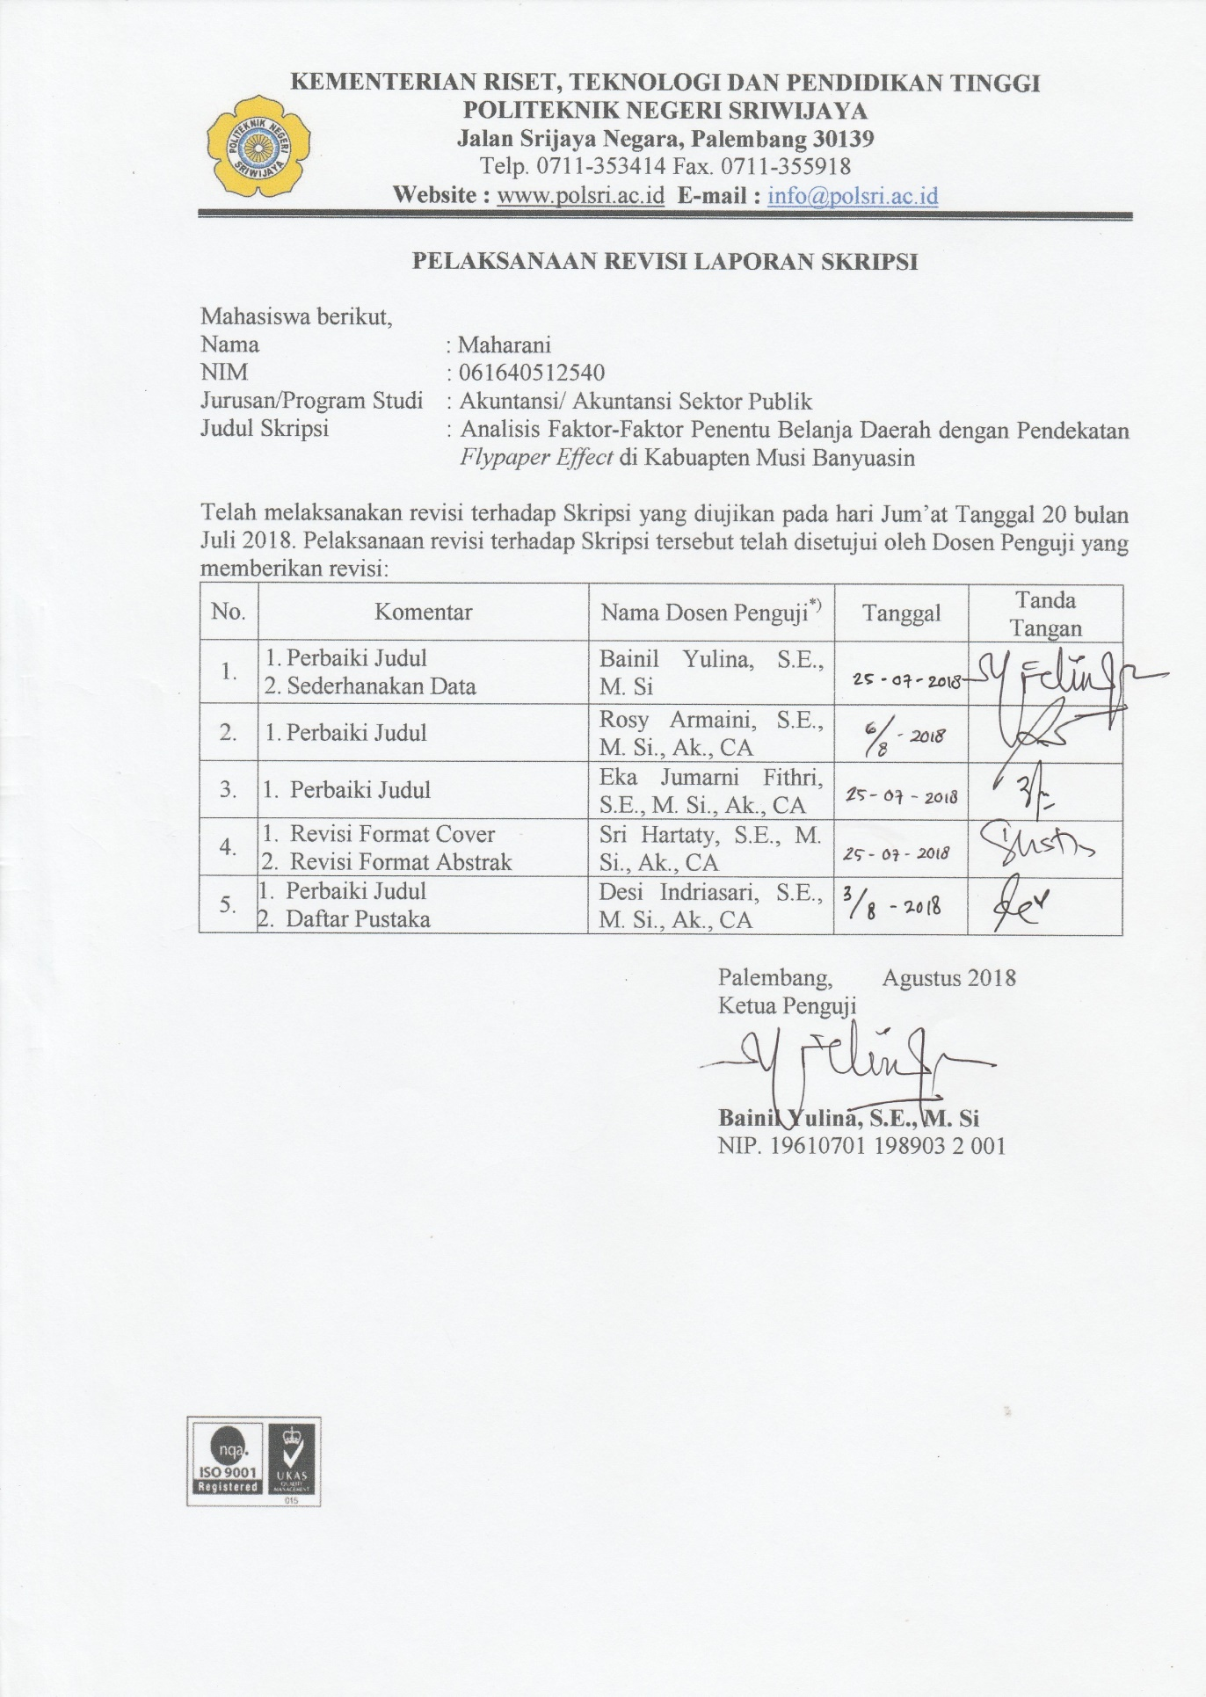
MOTTO DAN PERSEMBAHAN

- “Sesungguhnya sesudah kesulitan itu ada kemudahan, maka apabila kamu telah selesai (dari sesuatu urusan), kerjakanlah dengan sungguh-sungguh (urusan) yang lain”.
(Surah Alam Nasyrah ayat 6-7)

- “Dalam hidup, kau akan menyadari bahwa ada sebuah peran yang dijalani oleh setiap orang yang kau temui. Beberapa akan mengujimu, sebagain akan memanfaatkanmu, sebagian akan mencintaimu dan sebagian lagi akan mengajarkanmu. Tapi seseorang yang benar-benar penting adalah seseorang mampu membuatmu menyadari apa yang terbaik dalam dirimu, mereka adalah orang-orang yang langka dan luar biasa yang mengingatkanmu mengapa semuanya berharga”.
(Anonim)

Ku Persembahkan Kepada :
- Kedua Orang Tua Ku Tercinta
Teimakasih utnuk selalu memberikan dukungan baik moril dan materil, semangat dan do’a yang tiada henti untukku.
- Adik-adik Ku Tersayang
- Teman seperjuanganku APF
- Dosen Pembimbing
- DPPKAD Kabupaten Musi Banyuasin
- Dan para sahabat.

ABSTRAK

Analisis Faktor-Faktor Penentu Belanja Daerah Dengan Pendekatan Flypaper Effect Di Kabupaten Musi Banyuasin
Maharani. 2018 (xiv + 60 halaman)
Email: maharani_0710@yahoo.com

Tujuan dari penelitian ini adalah untuk mengetahui apakah Dana Alokasi Umum, Dana Bagi Hasil Sumber Daya Alam dan Pendapatan Asli Daerah berpengaruh secara signifikan terhadap Belanja Daerah baik secara parsial dan simultan serta melihat adanya kemungkinan terjadi flypaper effect pada Belanja Daerah di Pemerintah Kabupaten Musi Banyuasin pada tahun 2010 sampai dengan 2017. Jenis data yang digunakan dalam penelitian ini adalah data sekunder berupa Laporan Realisasi Anggaran (LRA). Teknik analisis data yang digunakan antara lain uji asumsi klasik, analisis regresi linear berganda, dan uji hipotesis dengan uji simultan (uji F) dan uji parsial (uji t). Hasil penelitian ini menunjukkan bahwa secara simultan DAU, DBH SDA dan PAD berpengaruh secara signifikan terhadap Belanja Daerah. Secara parsial DAU berpengaruh secara signifikan terhadap Belanja Daerah, sedangkan Dana Bagi Hasil Sumber Daya Alam dan Pendapatan Asli Daerah tidak berpengaruh terhadap Belanja Daerah, dan menunjukkan bahwa terjadi flypaper effect di Kabupaten Musi Banyuasin tahun 2010-2017 karena pengaruh DAU terhadap belanja lebih besar dibandingkan pengaruh PAD terhadap belanja di Kabupaten Musi Banyuasin selama periode penelitian.

Kata Kunci : Dana Alokasi Umum (DAU), Dana Bagi Hasil Sumber Daya Alam (DBH SDA), Pendapatan Asli Daerah (PAD), Belanja Daerah, Flypaper Effect.

ABSTRACT

ANALYSIS DETERMINANTS OF REGIONAL EXPENDITURE WITH FLYPAPER EFFECT APPROACH IN MUSI BANYUASIN REGENCY
Maharani. 2018 (xiv + 60 pages)
Email: maharani_0710@yahoo.com

The purpose of this study is to find out whether the General Allocation Fund, Natural Resources Revenue Sharing Fund and Local Own Revenue influence significantly to Regiona Expenditure both partially and simultaneously and see the possibility of flypaper effect on Local Expenditure in the Government of Musi Banyuasin Regency in year 2010 until 2017. The type of data used in this study is secondary data in the form of Budget Realization Report (LRA). Data analysis techniques used include classical assumption test, multiple linear regression analysis, and hypothesis test with simultaneous test (F test) and partial test (t test). The results of this study indicate that simultaneously DAU, DBH SDA and PAD have significant effect on regional expenditure. Partially, DAU has a significant effect on regional expenditure, while Profit Sharing Funds for Natural Resources and Regional Original Revenues do not affect Regional Expenditures, and show that there is a flypaper effect in Musi Banyuasin District in 2010-2017 because the influence of DAU on spending is greater than the influence PAD for the expenditure in Musi Banyuasin District during the study period.

Keywords: General Allocation Fund (DAU), Natural Resources Revenue Fund (DBH SDA), Local Own Revenue (PAD), Regional Expenditure, Flypaper Effect.

KATA PENGANTAR

Assalamu’alaikum Warahmatullahi wabarakatuh
Alhamdulillahirabil’alamiin, segala puji bagi Allah SWT atas berkat rahmat, hidayah, taufik, dan karunia-Nya kepada umat-Nya yang lemah ini, sehingga peneliti dapat menyelesaikan Skripsi ini sebagai salah satu syarat untuk mencapai gelar Sarjana Terapan Akuntansi Sektor Publik. Adapun judul yang peneliti ambil dalam Skripsi ini adalah : Analisis Faktor-Faktor Penentu Belanja Daerah Dengan Pendekatan Flypaper Effect di Kabupaten Musi Banyuasin Shalawat dan salam senantiasa tercurahkan kepada junjungan dan teladan umat manusia hingga akhir zaman, Nabi Muhammad SAW beserta sahabat, keluarga dan seluruh pengikutnya.
Peneliti menyadari bahwa segala usaha yang peneliti lakukan selama ini tidak ada artinya tanpa rahmat dan hidayah yang diberikan oleh Allah SWT, baik secara langsung maupun melalui perantara berbagai pihak yang telah banyak membantu peneliti. Oleh karena itu, selain rasa syukur yang mendalam, peneliti juga ingin menyampaikan terima kasih yang sebesar-besarnya kepada :
- Bapak Dr. Ing Ahmad Taqwa, MT. selaku Direktur Politeknik Negeri Sriwijaya Palembang.
- Ibu Dr. Evada Dewata, SE.,M.Si.,Ak.,CA selaku Ketua Jurusan Akuntansi Politeknik Negeri Sriwijaya Palembang.
- Ibu Yuliana Sari, SE.,MBA.,Ak.,CA selaku Sekretaris Jurusan Akuntansi Politeknik Negeri Sriwijaya Palembang.
- Ibu Dr. Evada Dewata, SE.,M.Si.,Ak.,CA., CMA selaku Pembimbing I Skripsi yang telah banyak meluangkan waktu untuk membimbing, mengoreksi, memotivasi, membantu memberikan masukan, saran dan dukungan dalam menyelesaikan penyusunan skripsi ini.
- Ibu Nurhasanah, SE.,M.Si.,Ak.,CA selaku Pembimbing II Skripsi yang membantu meluangkan waktu untuk membimbing, mengoreksi dan memotivasi peneliti sehingga skripsi ini dapat diselesaikan.
- Seluruh Bapak/ Ibu Dosen dan Staf Jurusan Akuntansi Sektor Publik Politeknik Negeri Sriwijaya Palembang yang telah memberikan ilmu yang bermanfaat bagi peneliti.
- Bapak/ Ibu pegawai OPD di Kota Sekayu yang telah meluangkan waktu dalam memberikan data sehubungan dengan penyusunan skripsi
- Kedua Orangtua ku tercinta yang telah memberikan do’a, perhatian, kasih sayang dan dukungan semangat moril dan materil.
- Teman-teman seperjuangan Kelas APF yang telah bersama-sama berjuang menyelesaikan skripsi dan menuju wisuda bersama.
- Pihak-pihak yang namanya tidak dapat di sebutkan satu persatu yang berperan dalam penyelesaian skripsi ini.

Semoga Allah SWT membalas semua kebaikan orang-orang tersebut diatas dan juga orang-orang yang mungkin terlewatkan oleh peneliti, dengan pahala dan kebaikan yang berlipat ganda. Aamiin. Akhirnya penulis berharap semoga tugas akhir ini bermanfaat bagi kita semua dan semoga Allah SWT senantiasa memberikan berkah, rahmat, dan karunia-Nya bagi kita semua. Amin.

Sekayu, Juli 2018
Peneliti

Maharani

DAFTAR ISI
Halaman
HALAMAN JUDUL i
HALAMAN MOTTO DAN PERSEMBAHAAN ii
HALAMAN PERNYATAAN BEBAS PLAGIARISME iii
HALAMAN PENGESAHAN SKRIPSI iv
HALAMAN REVISI SKRIPSI v
KATA PENGANTAR vi
ABSTRAK viii
ABSTRACT ix
DAFTAR ISI x
DAFTAR TABEL xiii
DAFTAR GAMBAR xiv

BAB I. PENDAHULUAN
- Latar Belakang Permasalahan 1
- Perumusan Masalah 4
- Ruang Lingkup Pembahasan 5
- Tujuan dan Manfaat Penelitian 5
1.4.1 Tujuan Penelitian 5
1.4.2 Manfaat Penelitian 6

BAB II. TINJAUAN PUSTAKA
- Landasan Teori 7
- Akuntansi Sektor Publik 7
- Tujuan Akuntansi Sektor Publik 7
- Elemen-Elemen Akuntansi Sektor Publik 8
- Belanja Daerah 10
- Faktor-Faktor Penentu Belanja Daerah 12
- Flypaper Effect 21
- Penelitian Terdahulu 23
- Kerangka Pemikiran 26
- Hipotesis 29

BAB III. METODE PENELITIAN
- Jenis Penelitian 30
- Tempat dan Waktu Penelitian 30
- Variabel Penelitian 30
- Populasi dan Sampel 31
- Teknik Pengumpulan Data 32
- Teknik Analisis Data 32
- Uji Asumsi Klasik 33
- Regresi Linear Berganda 35
3.7 Pengujian Hipotesis 35
3.7.1 Koefisien Determinasi (R²) 35
3.7.2 Uji Signifikansi Parsial 36
3.7.3 Uji Signifikansi Simultan 37

BAB IV. HASIL DAN PEMBAHASAN
- Hasil Penelitian 39
- Anggaran dan Realisasi DAU 39
- Anggaran dan Realisasi DBH SDA 40
- Anggaran dan Realisasi PAD 41
- Statistik Deskriptif 42
- Hasil Uji Asumsi Klasik 44
- Uji Normalitas 44
- Uji Multikolinieritas 45
- Uji Autokorelasi 46
- Uji Heteroskedastisitas 47
- Analisis Regresi Linear Berganda 49
- Pengujian Hipotesis 50
- Koefisien Determinasi (R²) 50
- Uji Signifikansi Parsial (Uji Statistik t) 51
- Uji Signifikansi Simultan (Uji Statistik F) 52
- Pembahasan Hasil 53
- Pengaruh Dana Alokasi Umum pada Belanja Daerah Kabupaten Musi Banyuasin 53
- Pengaruh Dana Bagi Hasil Sumber Daya Alam terhadap Belanja Daerah Kabupaten Musi Banyuasin.. 54
- Pengaruh Pendapatan Asli Daerah terhadap Belanja Daerah Kabupaten Musi Banyuasin 55
- Flypaper Effect pada Belanja Daerah 56
- Pengaruh Dana Alokasi Umum, Dana Bagi Hasil Sumber Daya Alam dan Pendapatan Asli Daerah terhadap Belanja Daerah Kabupaten Musi Banyuasi 57

BAB V. SIMPULAN DAN SARAN
- Simpulan 59
- Saran 60

DAFTAR PUSTAKA
LAMPIRAN

DAFTAR TABEL

Tabel Halaman

2.1 Penelitian Terdahulu 21
4.1 Anggaran dan Realisasi DAU Tahun 2010-2017 36
4.2 Anggaran dan Realisasi DBH SDA Tahun 2010-2017 37
4.3 Anggaran dan PAD Tahun 2010-2017 38
4.4 Statistik Deskriptif Penelitian 39
4.5 Hasil Uji Normalitas 40
4.6 Hasil Uji Multikolinieritas 42
4.7 Hasil Uji Autokorelasi 43
4.8 Hasil Analisis Linier Berganda 45
4.9 Hasil Koefisien Determinasi (R²) 46
4.10 Hasil Uji Signifikansi Parsial (Uji Statistik t) 47
4.11 Hasil Uji Signifikansi Simultan (Uji Statistik F) 48

DAFTAR GAMBAR

Gambar Halaman

1.1 Realisasi DAU, DBH SDA, PAD dan Belanja 4
2.1 Kerangka Pemikiran 24
4.1 Hasil Uji Normalitas 41
4.2 Hasil Uji Heteroskedastisitas 44

